**绘本推荐：落叶跳舞**

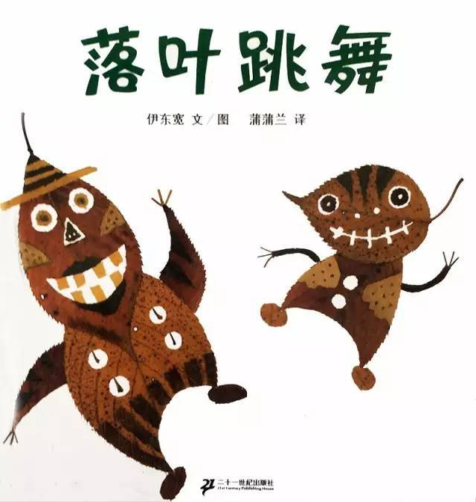

**内容简介**

沙沙沙，起风了，在冬日寂静的树林里，一群落叶在快乐地跳舞……《落叶跳舞》给孩子们带来的就是关于落叶的故事，在这个绘本中，孩子们会见识到各种落叶组成的美丽画面，这些都是大自然的杰作，给孩子们带来众多的审美体验，让孩子们从画面中，读出经典的故事。

**作者简介**

《落叶跳舞》的作者是伊东宽1957年生于日本东京都，早稻田大学教育系毕业，在校时开始绘本创作，《鲁拉鲁先生的院子》、《云娃娃》、《猴子的日子》、《变成猴子的日子》、《没关系没关系》等都是他的经典作品。

**推荐理由**

作者巧妙利用不同颜色和形状的落叶，创作了这本关于落叶的绘本。出人意料的丰富画面，百看不厌的造型，使文字与画面做到了真正意义上的统一。孩子还可以学着创作一本属于自己的《落叶跳舞》。